Анализ данных пучкого испытания прототипа научной аппаратуры "НУКЛОН"
Лобанов Артур Александрович
Студент
Московский государственный университет имени М.В.Ломоносова,
физический факультет, Москва, Россия
E–mail: aa.lobanov@physics.msu.ru
Спутниковый эксперимент НУКЛОН направлен на измерение энергетических спектров и зарядового состава космических лучей (КЛ) в области энергий 1-1000 ТэВ, (непосредственно) примыкающей к “колену” в спектре галактических КЛ (ГКЛ) [1].
Научная аппаратура НУКЛОН представляет собой детектор с фиксированной мишенью, в состав входят система измерения заряда, система измерения энергии (калориметр) и система выработки быстрого триггера. Помимо этого в задней части установлен микро ионизационный калориметр (МИК), необходимый для выделения электромагнитной компоненты КЛ и восстановления энергия электронов.
В калориметре используются кремниевые детекторы, считывание и предварительная обработка сигнала с которых производится с помощью специализированной интегральной микросхемы (СИМС) с зарядочувствительным усилителем. Ввиду высокой множественности событий в заднем слое калориметра не представлялось возможным использование текущих СИМС из-за их маленького динамического диапазона [2].
Комплексные лабораторные испытания СИМС на тестовом стенде были проведены в НИИЯФ в 2011г. Результаты доложены на конференции «Ломоносов 2011», а подробно рассмотрены в [1].
***
В октябре-ноябре 2011 г. были проведены пучковые испытания полного прототипа НА Нуклон на синхротроне SPS в CERN. Были использованы пучки электронов и заряженных пионов в диапазоне энергий от 50 до 300 ГэВ.
На основании полученных экспериментальных данных была исследована эффективность работы аппаратуры, в т.ч. СИМС. Для электромагнитной компоненты оценено энергетическое разрешение и коэффициент выделения на адронном фоне.
Анализ был проведен на основании того, что электромагнитные ливни характеризуются следующими критериями [3]:
- Монотонное возрастание поперечной ширины ливня
- Продольная форма ливня описывается эмпирической формулой
- Электромагнитные ливни уже адронных ливней.
На рис. 1 показаны распределения полного сигнала в МИКе для разных пучков. Калибровка производилась по трём энергиям электронов, пики которых хорошо различаются и могут быть использованы в качестве реперных точек.
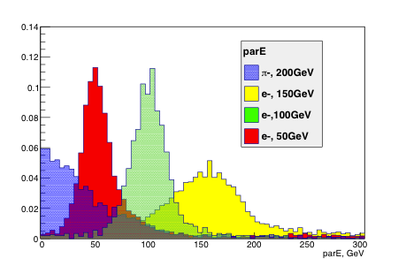

Рисунок 1. Распределения полного сигнала в МИКе для разных пучков
Литература
- Аткин Э.В. и др. Испытание 32-канальной интегральной микросхемы для регистрации сигналов кремниевых детекторов эксперимента «НУКЛОН», 2012
- Плотникова Е.М. Исследование спектра первичных космических лучей в эксперименте «НУКЛОН», 2006
- G. Grindhammer and S. Peters. The Parametrized Simulation of Electromagnetic Showers in Homogeneous and Sampling Calorimeters, arXiv:hep-ex/0001020v1
- Аткин Э.В., Воронин А.Г. Техническое задание №85/6 на разработку многоканальной специализированной интегральной микросхемы считывающей электроники ледера СИЭ БРА НА НУКЛОН, 2006
- Воронин А.Г., Подорожный Д.М. и др. Тестирование прототипа зарядовой системы установки НУКЛОН. ПТЭ, 2007, №2.
- Специализированная интегральная микросхема для считывания и предварительной обработки информации с полупроводниковых детекторов научной аппаратуры “Нуклон”, СИМС 32-2.0с, 2009

